**ESCUELA NORMAL DE EDUCACIÓN PREESCOLAR**

**Licenciatura en Educación Preescolar**

**Ciclo escolar 2021-2022**



***Unidad de aprendizaje I. Introducción a la literatura infantil.***

**Curso:** Literatura Infantil

**Maestro:** Miguel Andrés Rivera Castro

**Alumna:** Fátima Nuncio Moreno

**Núm. De Lista:** #17

**Grupo:** 3°A

UNIDAD DE APRENDIZAJE I. INTRODUCCIÓN A LA LITERATURA INFANTIL.

* Detecta los procesos de aprendizaje de sus alumnos para favorecer su desarrollo cognitivo y socioemocional.
* Integra recursos de la investigación educativa para enriquecer su práctica profesional expresando su interés por el conocimiento, la ciencia y la mejora de la educación.

**2 de Septiembre del 2021 Saltillo, Coahuila**

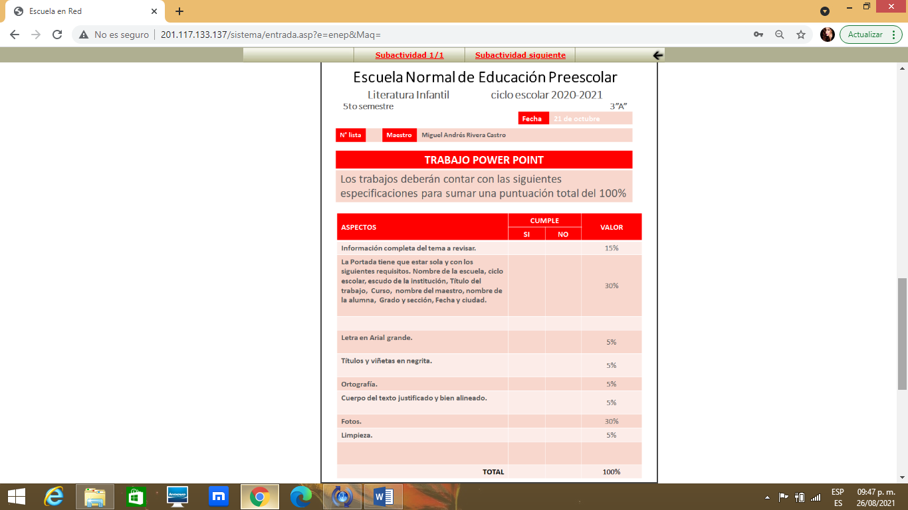

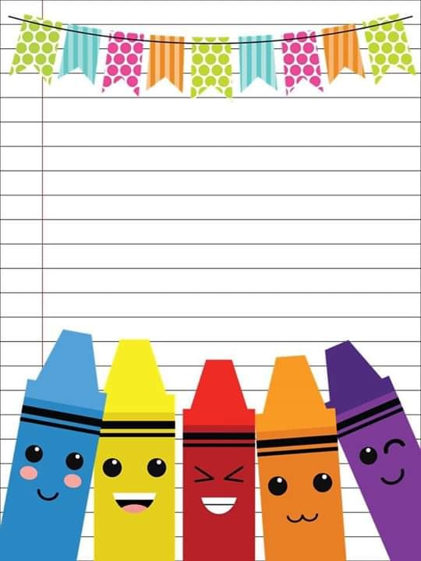

INDICE:

1.-La literatura infantil.

* 1.4 Concepto y funciones de la literatura infantil…………………..1
* 1.5 Los géneros de la literatura infantil……………………………..2
* Fotografías……………………………………………………………..3

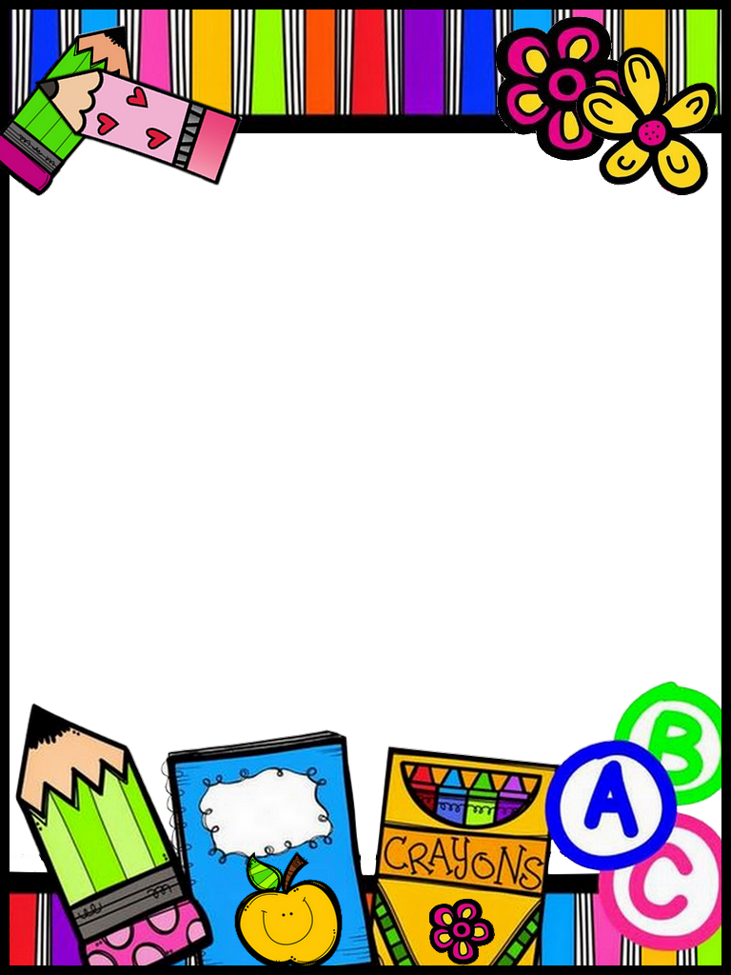

**1.4 Concepto y funciones de la literatura infantil**

**9.- la literatura infantil puede definirse como:** el conjunto de producciones y actividadesque tienen como vehículo la palabra con finalidad artística o creativa, y tienen como receptor al niño.

**10.- ¿Cuál es la diferencia entre la literatura ganada y la literatura creada para niños?**

La literatura ganada son las producciones orales y escritas que no son creadas para el público infantil pero son destinados para ellos y la literatura creada para niños son cuentos, novelas, poemas y obras de teatro apropiadas y aptas para edades infantiles.

**11.- ¿Cuáles son las cuatro funciones de la literatura infantil?**

* ser fuente de placer y diversión.

* ser fuente de enriquecimiento personal.

* ser instrumento de comunicación y expresión.

* acercar el niño al mundo que le rodea.

**1.5 Los géneros de la literatura infantil**

**12.- la poesía es muy atractiva para los niños, porque les atrae su musicalidad, basada en el ritmo y en la rima. Además, les permite...**

* ejercitar la memoria.

* ampliar el vocabulario.

* mejorar la expresión.

* Corporal y dicción.



**13.- casi toda la poesía infantil proviene el folclore popular, se transmite oralmente de generación en generación, comentando el conocimiento cultural del contexto social. Existen siete tipos de poesía infantil defínelas  brevemente y escribe un ejemplo de cada una (que no sea la del texto; sí es muy extenso escribe solo un verso representativo).**

**a). Retahílas:**

Es un recurso literario normalmente corta, donde se cuenta una historia, con versos que riman, que a su vez se entonan en una melodía. Mediante este tipo de juegos musicales los niños interactuar unos con otros qué constituye una poderosa herramienta de inclusión educativa. Ejemplo:

Cro-cro cantaba la rana,

Cro-cro debajo del agua,

Cro-cro pasó un caballero,

Cro-cro con capa y sombrero,

Cro-cro pasó una criada

Cro-cro vendiendo ensalada.

**b). Canciones de cuna o nanas:**

También conocidas como nanas, son uno de los recursos que más se utilizan hace siglos para calmar a sus bebés. Su ritmo es tranquilo, suave y relajante para ayudar a los niños a conciliar el sueño y poder hacerlo sentir seguros.

Ejemplo:

A la roro niño

A la roro ya

Duérmete mi niño

Duérmete mi amor.



Duérmete mi amor.

Este niño lindo

Que nació de día

Quiere que lo lleven

A la dulcería.

Este niño

Que nació de noche

Quiere que lo lleven

A pasear en coche.

Este niño lindo

Se quiere dormir

Y el pícaro sueño

No quiere venir.

**c).Canciones de falda:**

Son melodías tradicionales utilizadas por los padres mientras mecen, balancean o hacen cosquillas al niño en su regazo. Combinan el ritmo y las onomatopeyas con la acción sobre el cuerpo del bebé, permite la repetición de los primeros vocablos y estimulan la anticipación y atención.

Ejemplo:

Aserrín, aserrán,

Los maderos de San Juan,

Piden pan no le dan,

Piden queso le dan un hueso,

Piden vino si le dan,

Se marean y se van.



Balancean o hacen cosquillas al niño en su regazo. Combinan el ritmo y las onomatopeyas con la acción sobre el cuerpo del bebé, permite la repetición de los primeros vocablos y estimulan la anticipación y atención.

Ejemplo:

Aserrín, aserrán,

Los maderos de San Juan,

Piden pan no le dan,

Piden queso le dan un hueso,

Piden vino si le dan,

Se marean y se van.

**d).Rimas o pareados:**

Son estrofas que cuenta sólo con dos versos que riman siempre entre ellos. La rima entre estos versos crea un ambiente musical característico en la poesía y siempre agradable para quien lo escuché.

Ejemplo:

Ana, la araña,

Cena en su telaraña.



Sol, limón y membrillo

Son de color amarillo.

En la casa de Inés,

Todos cuentan hasta tres.

El mono Vicente,

Tiene cara sonriente.

**e).Trabalenguas:**

Es un juego oral a base de palabras muy parecidas, colocadas de una manera difícil de pronunciar. Tienen el objetivo de ayudar a quién lo dice, a tener una mejor desenvoltura en el lenguaje y en su dicción.

Ejemplo:

El hipopótamo Hipo

Está con hipo,

¿Quién le quita el hipo

Al hipopótamo hipo?

**f).Adivinanzas:**

Son textos muy breves en versos, los cuales se exponen una descripción o juego de palabras que se refiere a un concepto objeto. Aspecto poético que fomenta el gusto por la palabra, el ritmo y las imágenes abstractas o figuras retóricas.

Ejemplo:

"Soy verde, me gusta saltar, jugar en el charco y también se croar. ¿Quién soy?".



**g).Colmos:**

Son chistes que hacen evidente una coincidencia a través de la relación entre dos elementos. Son juegos de palabras que se proponen incrementar el vocabulario además de divertir.

Ejemplo:

¿Cuál es el colmo de un doctor? que su hija se llame Dolores.

**h).Chistes:**

Son dichos, ocurrencias o historias breves narradas o dibujadas que encierran un doble sentido, una burla una idea disparatada etcétera y cuya intención es hacer reír fomentando la risa desarrollan su vocabulario y diversión.

Ejemplo:

Pedrito ¿qué planeta va después de Marte?

Miércoles.

**14.- el buen humor está relacionado con la resiliencia, qué es...** una función protectora que nos permite recuperarnos con mayor facilidad y superar mejor los problemas las tragedias e incluso los hechos traumáticos.

**15.- escribe las razones por las cuales es importante el "buen humor" en la educación.**

* ganamos control sobre lo que nos da miedo o nos causa tristeza.

* Nos ayuda a relativizar, dramatizar aceptar y normalizar.

* mejora la autoimagen y constituye una fortaleza que forja conexiones.

* tiene la capacidad de relajarnos, olvidar momentáneamente los problemas.

* Nos hace sentir bien gracias a las emociones positivas que genera.

* un niño feliz aprende  y aprende más rápido.

* facilita la integración en el aula y constituye un mediador del proceso educativo.

* ofrece soluciones creativas a los razonamientos que perduran por mayor tiempo en las mentes de los pequeños.

* Sí disfrutan y se divierten aprenden mejor y más deprisa.



